**SESI 6**

**PEMROGRAMMAN 2**

**Latihan.java**

**Source code :**

|  |
| --- |
| import java.util.*;  public class Latihan{  public static void main(String[] agrs){  Set set= new HashSet();  set.add("second");  set.add("one");  set.add("3rd");  set.add(new Integer(4));  set.add(new Float(5.0f));  set.add("second");  set.add(new Integer(4));  System.out.println(set);  }  } |

**Penjelasan**

1. pada method main deklarasikan objek set
2. menambahkan string “second” pada objek set
3. menambahkan string “one” pada objek set
4. menambahkan string “3rd” pada objek set
5. menambahkan angka 4 pada objek set
6. menambahkan angka 5.0 float pada objek set
7. menambahkan string “second” pada objek set
8. menambahkan angka 4 pada objek set
9. menampilkan isi dari objek set, pada set nilai/data tidak memiliki duplikasi dan urutannya tidak dijamin terurut.

**Printscreen**

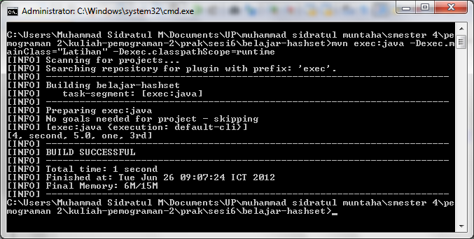

**Gamabar 1.** hasil dari Latiha.java

**belajar.java**

**Source code :**

|  |
| --- |
| package belajar.hashset;  import java.util.*;  public class Belajar{  public static void main(String[] args){  List ls = new ArrayList();  ls.add("one");  ls.add("Second");  ls.add("3rd");  ls.add(new Integer(4));  ls.add(new Float(5.0f));  ls.add("second");  ls.add(new Integer(4));  System.out.println(ls);  }  } |

**Penjelasan**

1. pada method main deklarasikan objek ls terhadap konstruktor ArrayList
2. menambahkan string “one” pada objek ls
3. menambahkan string “second” pada objek ls
4. menambahkan string “3rd” pada objek ls
5. menambahkan angka 4 pada objek ls
6. menambahkan angka 5.0 float pada objek ls
7. menambahkan string “second” pada objek ls
8. menambahkan angka 4 pada objek ls
9. menampilkan isi dari objek ls, pada list nilai/data bisa memiliki duplikasi dan urutannya beraturan.

**Printscreen :**

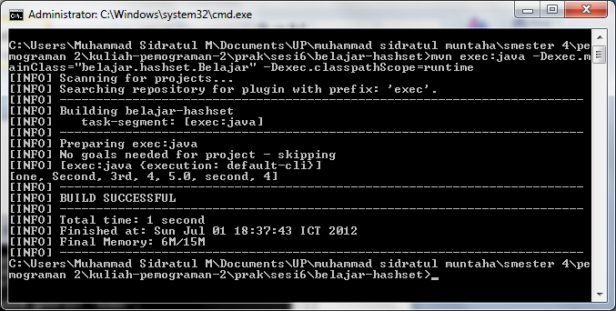

**Gambar 2.** hasil dari belajar.java

**praktikum.java**

**Source code:**

|  |
| --- |
| package belajar.hashset;  import java.util.*;  public class Praktikum{  public static void main(String[] args){  Vector v = new Vector();  v.add("Zak");  v.add("Gordon");  v.add(0,"Duke");  v.add("Lara");  v.add("Zak");  System.out.println(v);    String nama=(String) v.get(2);  System.out.println(nama);  }  } |

**Penjelasan**

1. Pada method main dideklarasikan objek v terhadap kelas Vector
2. menambahkan string “zak” diakhir pada objek v
3. menambahkan string “Gordon” diakhir pada objek v
4. menambahkan string “Duke” di indeks ke 0 pada objek v
5. menambahkan string “Lara” diakhir pada objek v
6. menambahkan string “Gordon” diakhir pada objek v
7. menambahkan string “Zak” diakhir pada objek v
8. Menampilkan isi dari objek v. pada vektor ini data yang ditampilkan sesuai denga urutan dan bisa memiliki duplikasi.
9. dideklarasikan string nama = (String) v.get(2). method get(2) ini mengambil data pada indeks ke 2 lalu dijadikan string. sehingga variabel nama ini bernilai gordon.
10. menampilkan nilai variabel nama.

**Printscreen**

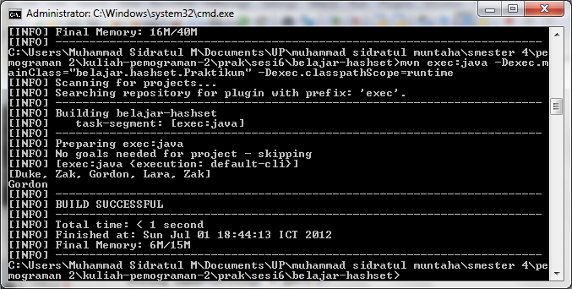

**Gambar 3.** Hasil dari Praktikum.java

**Testing.java**

**Source code:**

|  |
| --- |
| package belajar.hashset;  import java.util.*;  public class Testing{  public static void main(String[] args){  HashMap hm=new HashMap();  hm.put("Game1","Hearts");  hm.put(null,"Chess");  hm.put("game3","Checker");  hm.put("game3","Whist");  hm.put("game4","Chess");  System.out.println(hm);  }  } |

**Penjelasan**

1. pada method main dideklarasikan objek hm terhadap kelas HashMap
2. menambahkan nilai “hearts” dengan key “Game1” pada map
3. menambahkan nilai “Chess” dengan key null pada map. pada map ini key null diizinkan.
4. menambahkan nilai “Checker” dengan key “Game3” pada map
5. menambahkan nilai “Whist” dengan key “Game3” pada map
6. menambahkan nilai “Chees” dengan key “Game4” pada map
7. Menampilkan nilai dari objek hm. urutan dari data yang ditampilkan tidak dijamin terurut.

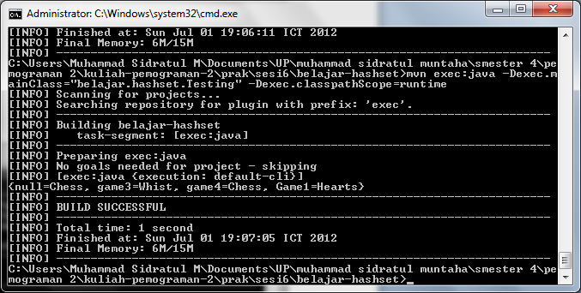

**Gambar 4.** Hasil dari Tesing.java

**Coba.java**

**Source code :**

|  |
| --- |
| package belajar.hashset;  import java.util.*;  public class Coba{  public static void main(String[] args){  SortedMap title = new TreeMap();  title.put(new Integer(3),"Checker");  title.put(new Integer(1),"Euchre");  title.put(new Integer(4),"Chess");  title.put(new Integer(2),"Tic Tac Toe");  System.out.println(title);  }  } |

**Penjelasan :**

1. Dideklarasikan objek title terhadap kelas TreeMap
2. menambahkan nilai “Checker” dengan key 3 pada objek title
3. menambahkan nilai “Euchre” dengan key 1 pada objek title
4. menambahkan nilai “Chess” dengan key 4 pada objek title
5. menambahkan nilai “Tic Tac Toe” dengan key 2 pada objek title
6. Menampilkan nilai dari objek title. data yang ditampilkan terurut berdasarkan spesifikasi keynya.

**Printscreen**

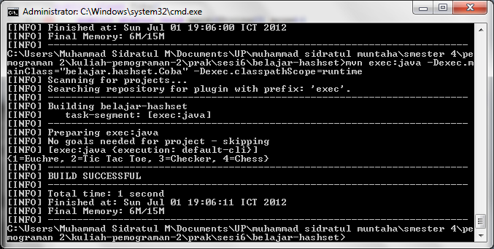

**Gambar 5.** Hasil dari Coba.java